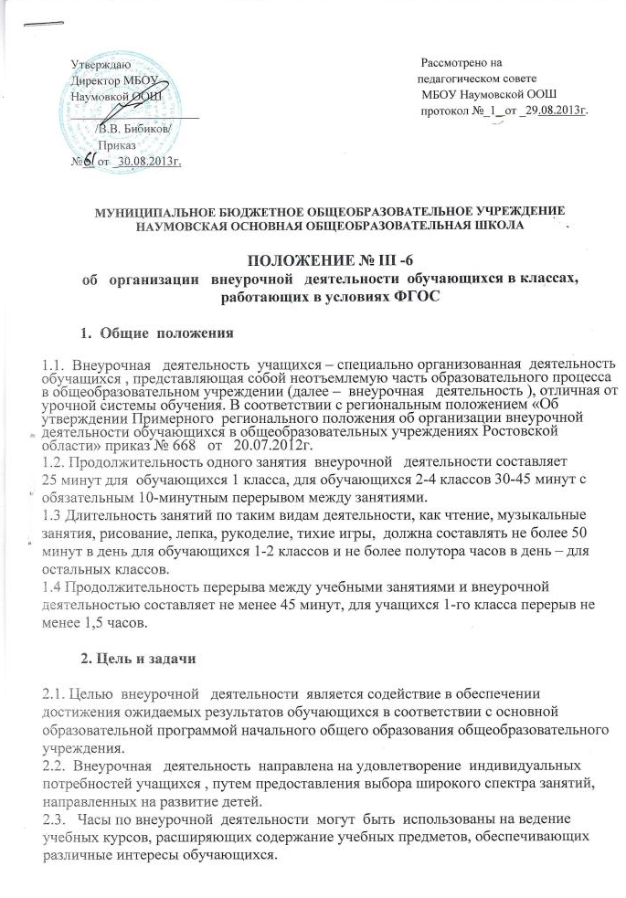

3.Направления, формы и виды организации внеурочной деятельности

3.1. Направления и виды внеурочной деятельности определяются общеобразовательным учреждением в соответствии с основной образовательной программой начального общего образования школы. Охват всех направлений и видов не является обязательным. Подбор направлений, форм и видов деятельности должен обеспечить достижение планируемых результатов учащихся в соответствии с основной образовательной программой начального общего образования школы.
3.2. Внеурочная деятельность может быть организована:
по направлениям: духовно-нравственное, социальное, общеинтеллектуальное, общекультурное, спортивно-оздоровительное и т.д.;
по видам: игровая, познавательная, досугово - развлекательная деятельность (досуговое общение), проблемно-ценностное общение; художественное творчество, социальное творчество (социальная преобразующая добровольческая деятельность); техническое творчество, трудовая (производственная) деятельность, спортивно-оздоровительная деятельность; туристско-краеведческая деятельность;
в формах: экскурсии, кружки, секции, олимпиады, конкурсы, соревнования, поисковые исследования через организацию деятельности обучающегося во взаимодействии со сверстниками, педагогами, родителями.
3.3. Наполняемость групп составляет не более 15 человек. Группы формируются на основе заявлений родителей (законных представителей) обучающихся.

4. Программы внеурочной деятельности :

4.1. Образовательные программы внеурочной деятельности разрабатываются и утверждаются МС школы. Возможно использование утверждённых авторских программ.
4.2. Образовательные программы внеурочной деятельности могут быть различных типов:
комплексные;
тематические;
ориентированные на достижение результатов;
по конкретным видам внеурочной деятельности ;
индивидуальные.
4.3. Образовательная программа внеурочной деятельности включает:
пояснительную записку;
учебно – тематическое планирование (по годам обучения);
показатели эффективности достижения планируемых результатов деятельности;
планируемые результаты деятельности;
список литературы.
4.4. Чередование учебной и внеурочной деятельности по сменам в пределах годового учебного графика определяет администрация школы.
4.5. Внеурочная деятельность может быть организована на базе учреждений дополнительного образования детей (учреждений культуры и спорта), загородных лагерей, баз отдыха, с которыми школа заключает договор сотрудничества
4.6. Занятия внеурочной деятельности могут проводиться учителями начальных классов школы, педагогами учреждений дополнительного образования( по договору).
4.7. Учащиеся, их родители (законные представители) участвуют в выборе направлений и форм внеурочной деятельности для обучающегося.
4.8. Учащиеся при организации дополнительной внеурочной деятельности находятся под наблюдением воспитателя группы продлённого дня
4.9. Учет занятости учащихся внеурочной деятельностью осуществляется воспитателем в Журнале учета. Журнал учета должен содержать следующую информацию: дата проведения занятия, класс, ФИО учащихся, содержание и форма проведения занятия, ФИО учителя (педагога). Содержание занятий в Журнале учета должно соответствовать содержанию программы внеурочной деятельности .

5. Финансирование внеурочной деятельности.

5.1.Финансирование часов, отводимых на внеурочную деятельность , организуемую в гимназии, осуществляется в пределах средств субвенции бюджету муниципалитета на обеспечение государственных гарантий прав граждан на получение общедоступного и бесплатного дошкольного, общего и дополнительного образования в общеобразовательных учреждениях.
5.2. Возможно привлечение внебюджетных средств на развитие материально-технической базы объединений внеурочной деятельности и проведение экскурсионно-досуговых мероприятий.

